**1.将文件名改成单位名称+项目名称，提交WORD文档**

**2.除营业执照、备案证外，所有资料都要盖章**

一、营业执照

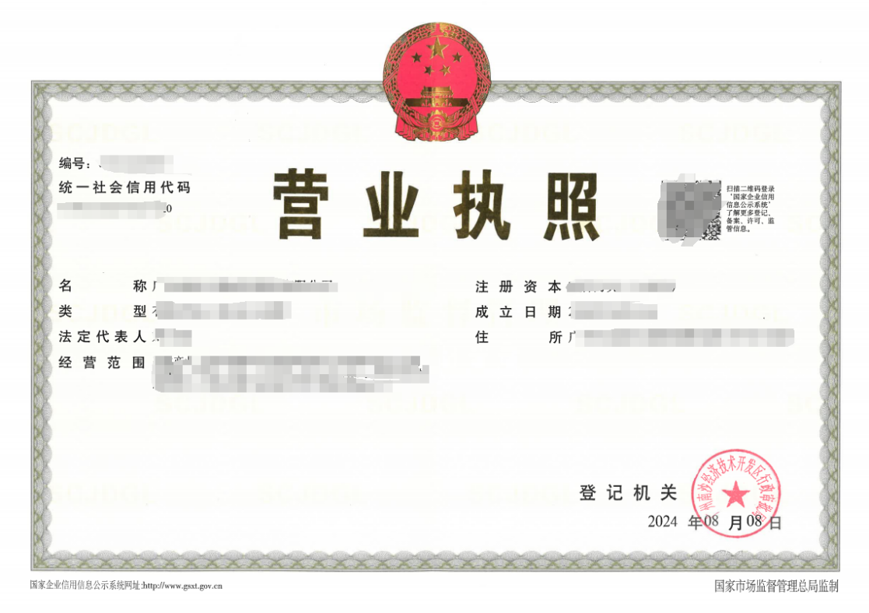

二、法人基本情况表（已经入统的法人可不提供此项，需加盖公章）

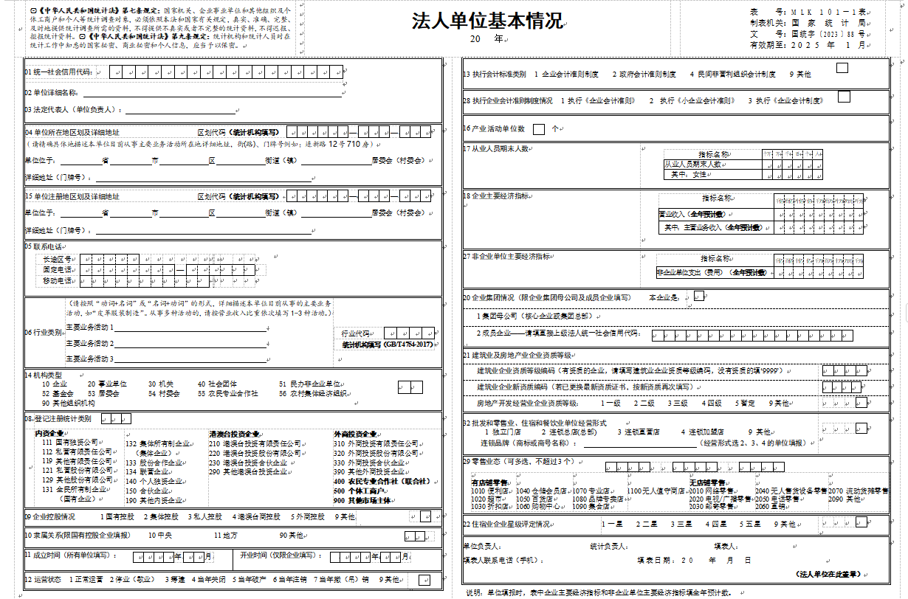

三、项目申请表

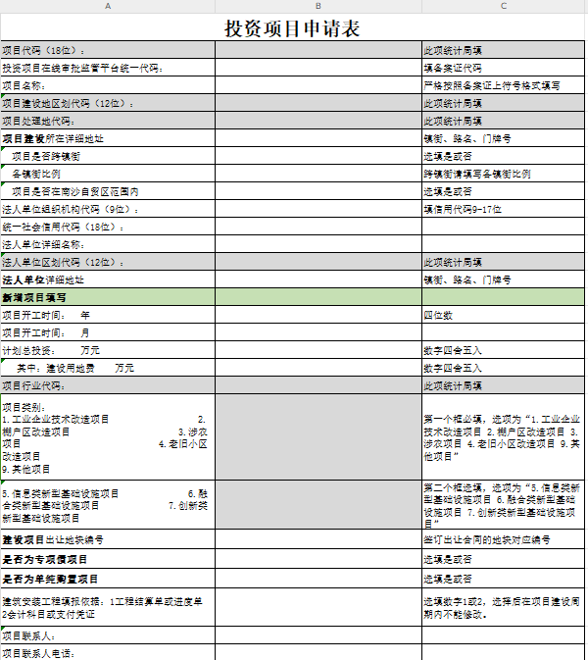

四、项目立项备案文件（可行性报告）

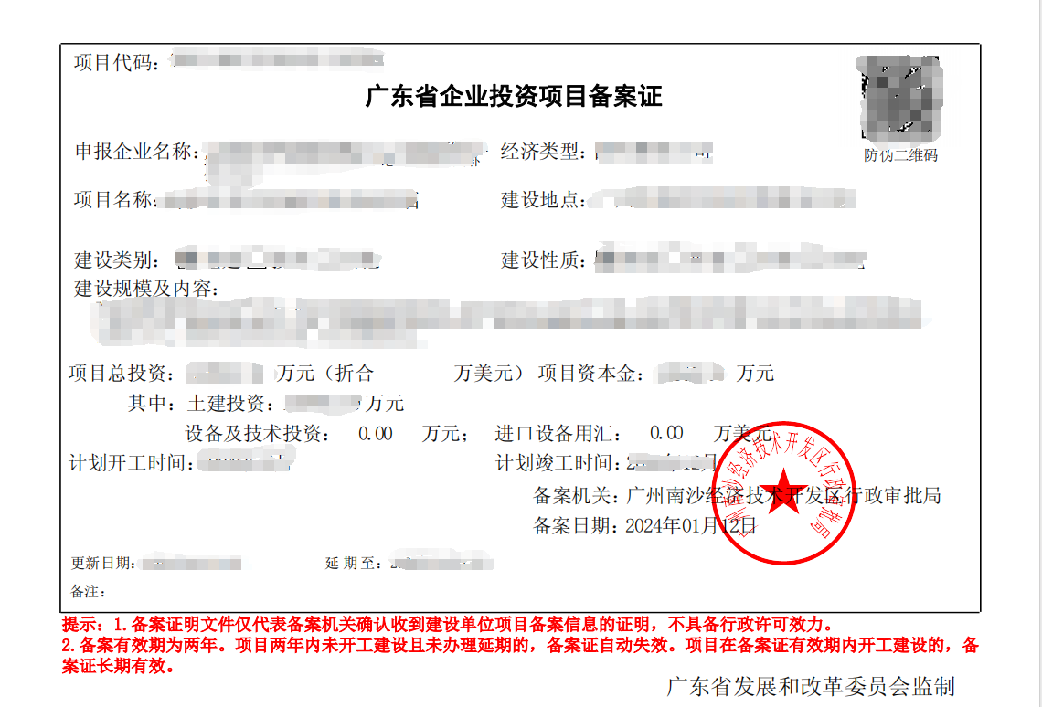

五、施工合同（设备采购合同）（封面，项目名称，合同内容，合同金额，开工时间，双方签章，签订时间的页面截图）

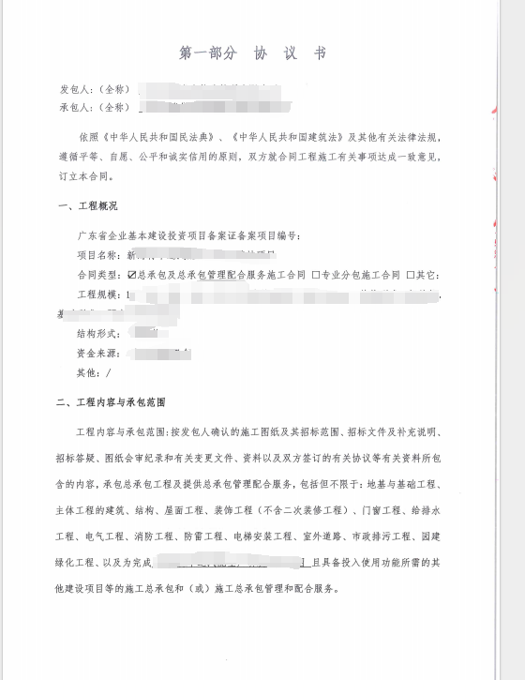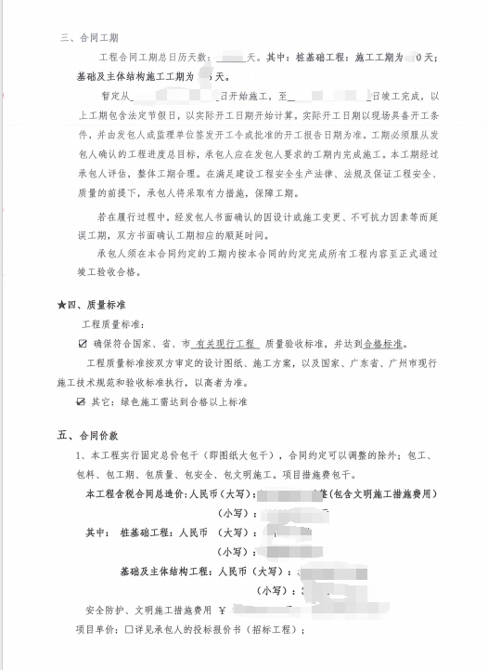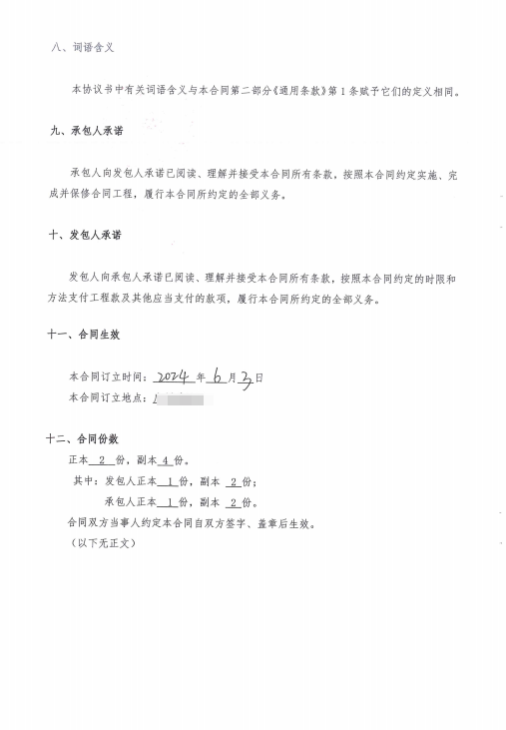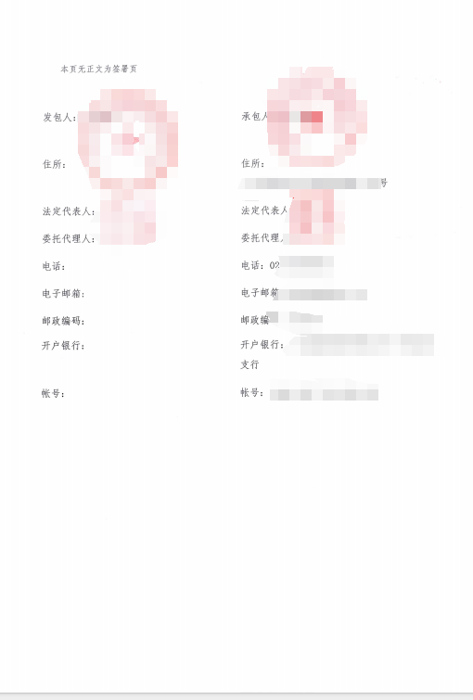

六、项目支付凭证（提供当年发票，数量多的请列发票清单并提供其中3张大额发票）

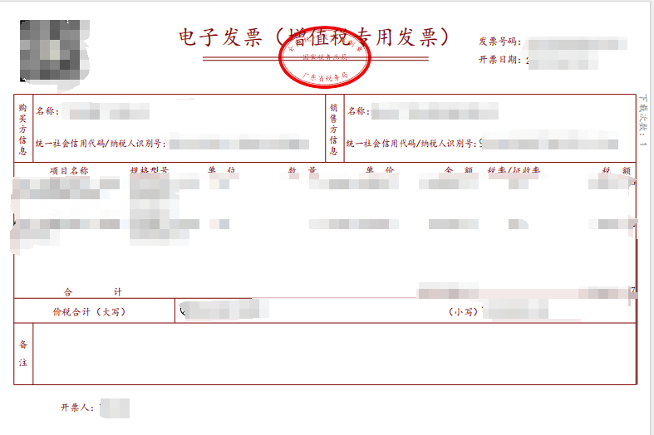

七、施工许可证(有施工合同，可不提供此项）

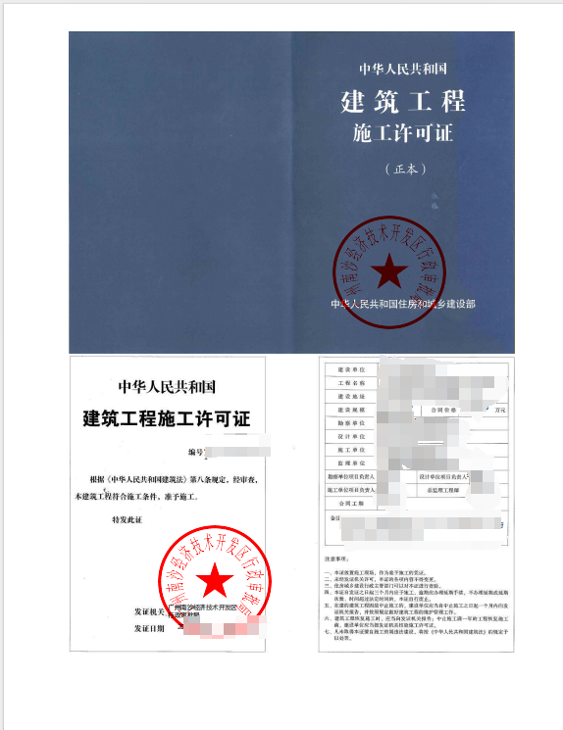

八、项目照片(应有拍摄日期并注明施工地点及开工时间，包括施工牌照片、大概的工地全景图照片、工人施工作业照片（如设备采购项目则提供新设备机械照片）等3-4张，需加盖公章)

